中華民國足球協會C級女子教練講習實施計畫

- 依 據：依本會109年度工作計畫實施綱要辦理。
- 目 的：培養能指導U12以下球員之教練人材，建立教練最基礎的足球知識與能力。
- 指導單位：教育部體育署、中華民國體育運動總會
- 主辦單位：中華民國足球協會
- 承辦單位：臺中市女子足球協會
- 協辦單位：臺中市政府運動局
- 講習時間：109年11月27日至29日、12月10日至12日，共計6天。
- 講習地點：臺中太原足球場
- 講習人數：最多24名
- 講習課程：依據中華民國足球協會課程安排。
- 授課講師：由中華民國足球協會指派。
- 報名資格：中華民國國民，高級中學以上畢業(含同等學歷)、品行端正，凡年滿20歲(民國89年11月27日以前出生者、有豐富踢球或足球教學經驗為佳，均可報名參加)。
- 報名手續：
- 請於中華民國足球協會註冊系統完成個人登錄與繳交年費，並於系統內點選報名課程完成報名；註冊系統網址:ctfaid.ctfa.com.tw
- 報名時間自即日起至109年11月2日18時止。並將報名資料請寄至E-mail: ctfa.coacheducation@gmail.com (請標明為C級女子教練講習報名)
- 名單審查結果將於109年11月4日公佈於中華民國足球協會網站www.ctfa.com.tw
- 審查通過人員請依照系統信件指示繳交報名費5,000元。
- 審查通過人員如未依規定繳交報名費視同自動放棄不得異議，本會將依序遞補。（遞補名額隨後於中華民國足球協會網站公佈）
- 報名檢附資料：
- 報名表一份（請至本會網站下載報名表）。
- 身分證正反面(彩色掃描jpg電子檔)。
- 近半年半身二吋脫帽正面照片一張(彩色掃描jpg電子檔)。
- 切結書(親筆簽名的電子檔)。
- 檢附最近一個月核發的刑事記錄證明。
範例:3份彩色掃描jpg電子檔
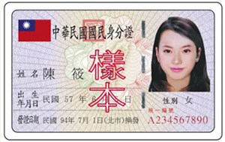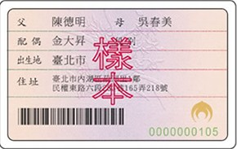
十四、報到時間：109年11月27日上午8點30分。
十五、報到地點：臺中太原足球場。
十六、測驗與頒證：含學科及術科測驗，合格者由中華民國足球協會頒發中華民國足球協會C級教練證書。
十七、其他規定：
- 提供午餐、訓練服2套，其餘相關事宜請參加學員自理。
- 報名繳費後，如欲取消參與請提出相關證明，若無故取消參與不予退費，視其情節得停止參加中華民國足球協會舉辦各項活動一年。
- 講習期間一律不得請假，若無特殊突發事故而要求退訓者，視其情節得停止參加中華民國足球協會舉辦各項活動二年。
- 學員如有先天疾病或身體不適請提前告知。
- 申請資料虛偽不實，視其情節得停止參加中華民國足球協會舉辦各項活動一年。
十八、本計畫報請中華民國足球協會核定後實施修正時亦同。

